Oficio N° 17.330
rrp/mcv
S.7ª /370ª

VALPARAÍSO, 5 de abril de 2022

La Cámara de Diputados, en sesión de esta fecha, aprobó en general el proyecto de ley sobre inclusión escolar de niños, niñas y adolescentes con necesidades educativas especiales en establecimientos educacionales particulares pagados, correspondiente al boletín N°12.982-04.

Por haber sido objeto de indicaciones, que se adjuntan, me permito remitirle la totalidad de los antecedentes para que la comisión que US. preside emita el segundo informe, de conformidad con lo estatuido en el inciso cuarto del artículo 130 del reglamento de la Corporación.

Hago presente a US. que la Sala aprobó en general esta iniciativa por 145 votos a favor, de un total de 155 diputados en ejercicio, dándose cumplimiento de esta manera a lo dispuesto en el inciso segundo del artículo 66 de la Constitución Política de la República.

Lo que tengo a honra comunicar a US., por orden del señor Presidente de la Cámara de Diputados.

Dios guarde a US.

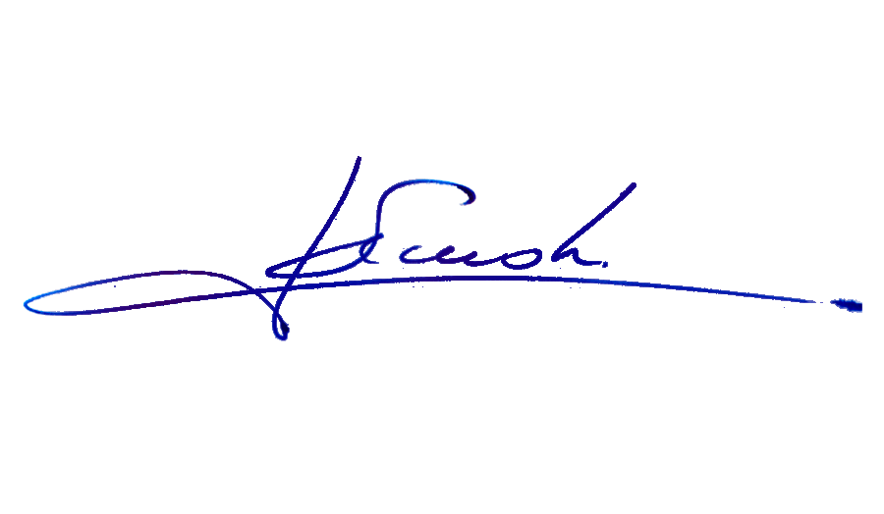

RAFAEL RUZ PARRA
Abogado Oficial Mayor (S) de Secretaría

AL PRESIDENTE DE LA COMISIÓN DE EDUCACIÓN.
INDICACIONES AL PROYECTO DE LEY SOBRE INCLUSIÓN ESCOLAR DE NIÑOS, NIÑAS Y ADOLESCENTES CON NECESIDADES EDUCATIVAS ESPECIALES EN ESTABLECIMIENTOS EDUCACIONALES PARTICULARES PAGADOS.

Boletín N°12982-04

De la diputada Marlene Pérez Cartes

Artículo único

Numeral 2

Inciso tercero introducido en el artículo 13

1. Para reemplazar la expresión “primero básico” por “primer nivel de transición”.

2. Para reemplazar la expresión “dos” por “un 5% de los”.

*****

